RETO 02 SESION 07

* ¿Cuál fue el país con mayor número de muertes?

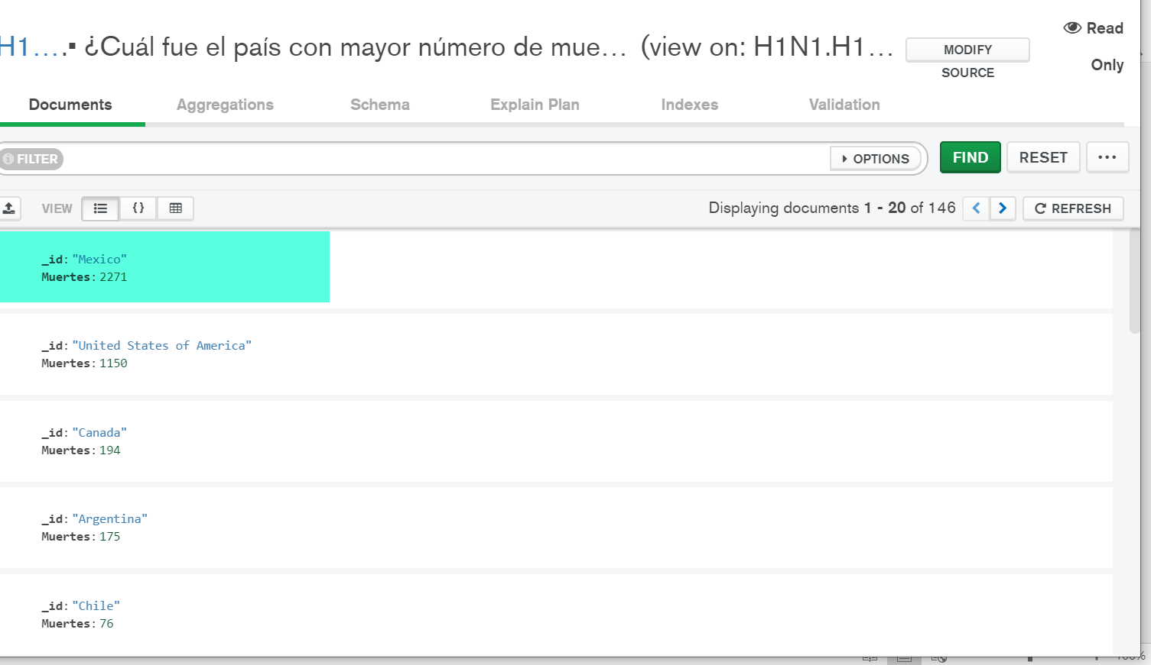

* ¿Cuál fue el país con menor número de muertes?

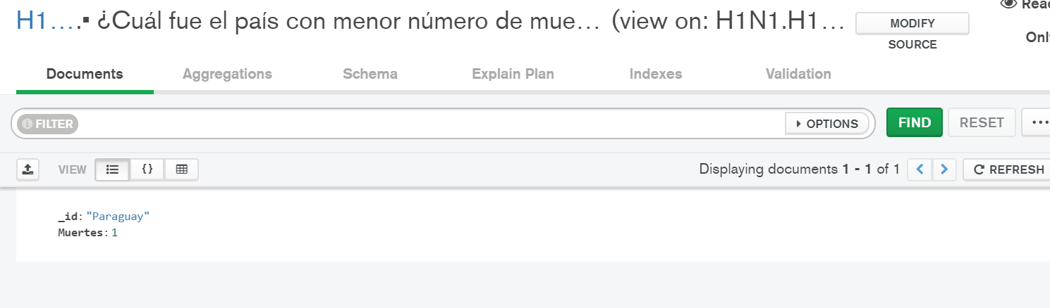

* ¿Cuál fue el país con el mayor número de casos?

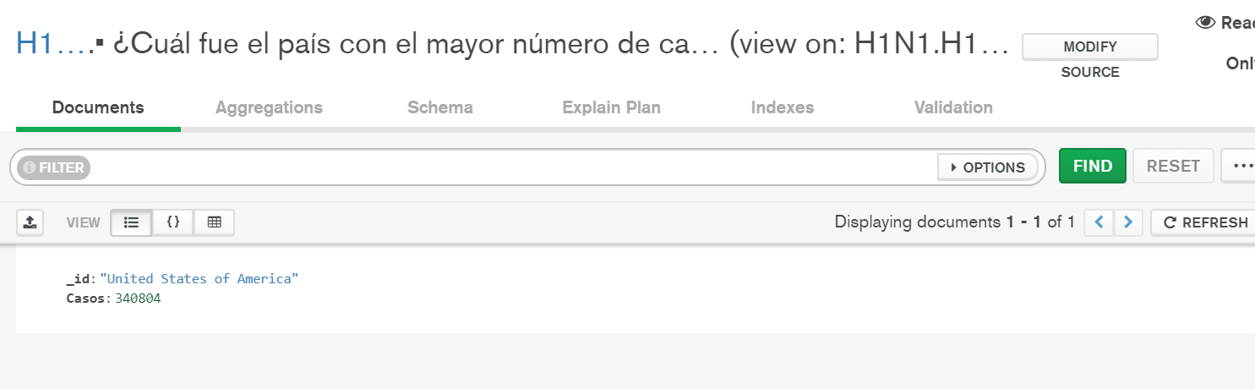

* ¿Cuál fue el país con el menor número de casos?

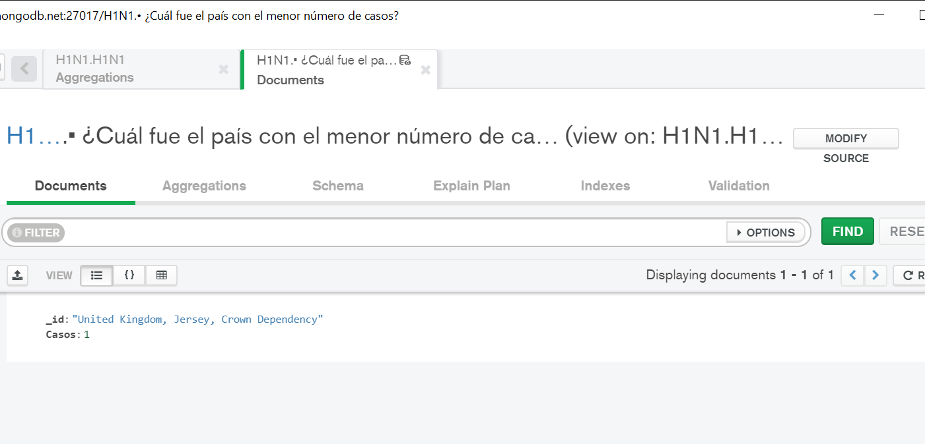

* ¿Cuál fue el número de muertes promedio?

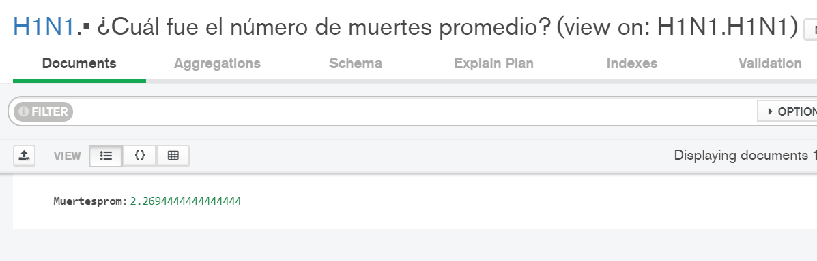

* ¿Cuál fue el número de casos promedio?

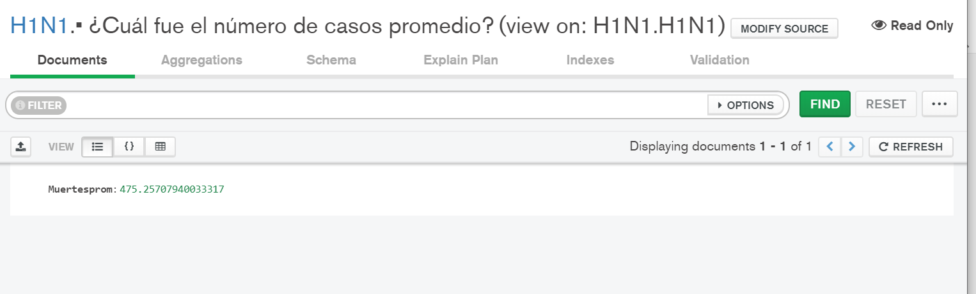

* Top 5 de países con más muertes

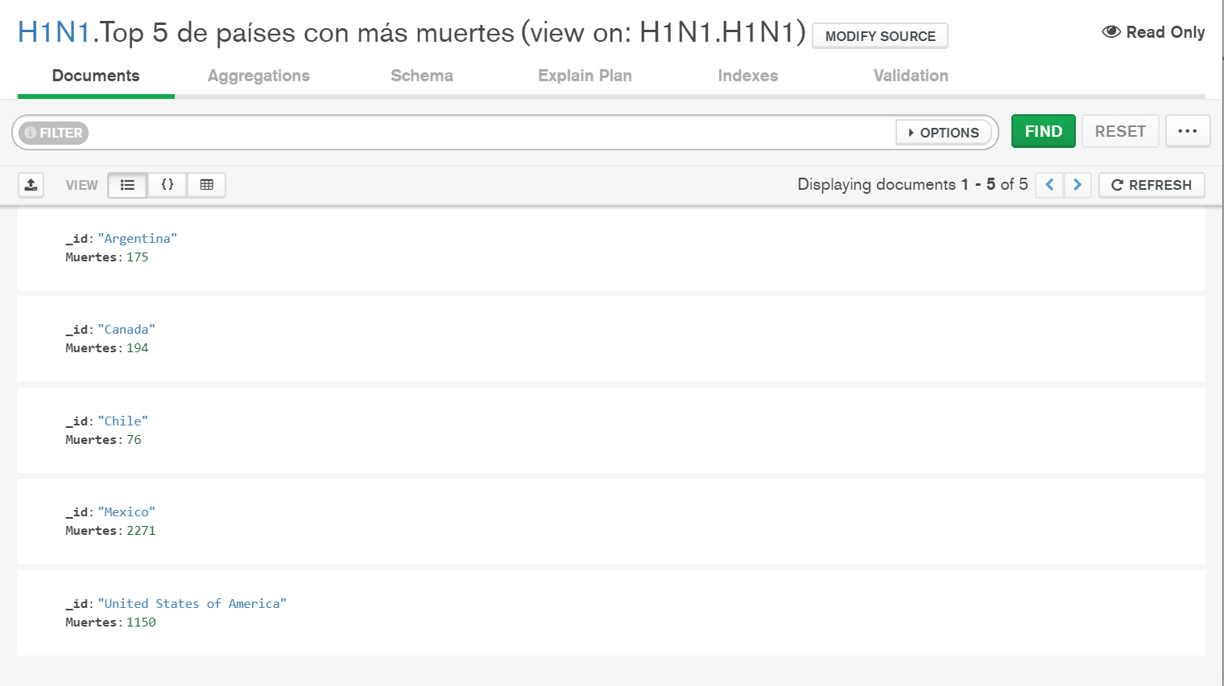

* Top 5 de países con menos muertes

